.
しゅちょう
の
ひとふで
一筆の主張

日頃の思いを川柳や詩で伝えてみませんか？
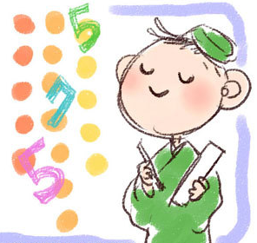
資格：
県内に在住の障害がある方
期間：
令和元年10月1日～11月15日まで
応募点数：
川柳は1人3句まで / 詩は1篇まで
応募方法：
郵送・ファックス・メール・電話で受付けます。
※電話での受付けは視覚障害の方のみ
※チラシ裏面の応募用紙以外でも応募できます。（様式は問いません）
氏名（ふりがな）・連絡先電話番号・障害名
※本名をふせたい方は、公表氏名（ペンネームなど）をお知らせください。
結果発表：
第30回障害者の主張大会の会場で配布します。
入選（10名）された方には、記念品を贈呈します。
※表彰は行いません。

川柳とは。。。
季語や、切れ字は特にこだわりがなく5.7.5の17音
で作ります。
例：車いす 段差の時は 手をかして
聞こえない 文字での表示 助かるよ
遅くても 自分の足で 歩くんだ

【問い合わせ先】 社会福祉法人山梨県障害者福祉協会 志村
〒400‐0005 甲府市北新１－２－１２ 福祉プラザ1階
電話 055‐252‐0100 FAX 055-231-3344
メール noriko@sanshoukyou.net

一 筆 の 主 張
応募種目 | 川柳 ・ 詩
本名（ふりがな）
公表氏名（希望者のみ）
連絡先  住所・電話番号 | 〒  電話
障害名
～ 川柳・詩 ～
募集期間：令和元年10月1日～11月15日まで
応募方法：郵送・ファックス・メール・電話※
住所 〒400‐0005甲府市北新1‐2‐12
電話 055-252-0100(※視覚障害の方のみ)
FAX 055-251-3344
MAIL noriko@sanshoukyou.net

※この応募用紙以外でも応募できます。（様式は問いません）

